

皖商联函〔2020〕21号

关于组织企业参加
2020 中国全零售大会及相关系列活动的通知

各会员单位：
国家提出“以国内大循环为基础，国内国际双循环相互促进”的新发展格局，而塑造新型消费体系对构建新发展格局至关重要。零售业作为消费先导产业，将迎来重要的发展机遇，也将发生深刻的结构性变革。在疫情的影响下，在数字化的推动下，新的零售生态开始重构，高效率、高品质零售加速发展。
11 月 19-20 日，“2020 中国全零售大会”，以“双循环格局下的零售新起点”为主题，在上海国家会展中心拉开帷幕。同期，还将举办“第二十二届中国零售业博览会（2020CHINASHOP)”。 行业同仁共同集聚一堂，探讨新的发展模式，展望零售业新的发展格局，为产业和生态发展搭建合作平台；了解交流行业前沿零售技术、设施设备和各种解决方案，洽商采购地标特色优质商品，谋求合作共赢。
受中国连锁经营协会委托，我会组织会员企业参加 2020 中国全零售大会，具体组织办法如下：
一、参会单位请在11月9日前，将参会人员信息（报名表见附件1）报送我会；
二、参会费用
类 型 |  | 收费标准
CCFA  会员  企业 | 连锁企业 | CCFA会员企业免会议费，限 5 人。  超出名额 2000 元/人 | 11月2日前报名  八折优惠
CCFA  会员  企业 | 非连锁企业  （服务商、供应商、咨询机构等） | 省商业联合会会员单位2000 元/人 | 11月2日前报名  八折优惠
非会员企业 |  | 5000 元/人 | 11月2日前报名  八折优惠

说明：1.交通食宿费用 自理。
2. CCFA 理事会成员及各专业委员会成员本人参会，不占用上述免费名额。
3.可凭参会证卡参观同期举办的 CHINASHOP 展览。
三、付款方式
请将会议费提前汇款至协会指定如下账户，并注明“全零售大会”。
户名：中国连锁经营协会 开户行：招商银行北京阜外大街支行
账号：110907123810101
四、防疫要求
会议场馆规定，进场人员必需持身份证，请参会代表务必随身携带身份证！
五、报名联系
联系人：侯 敏： 13966661961 魏 红： 13956054828
电话：0551-62658284 邮箱：864360107@qq.com
地址：安徽省合肥市包河区芜湖路258号5号楼301室
附件：
1.2020 中国全零售大会总体活动安排
2.2020 中国零售领袖峰会闭门会及主会场日程安排
3.2020 中国全零售大会平行论坛日程安排
4.第二十二届中国零售业博览会 2020 CHINASHOP 特色活动介绍
5.各地协会组团报名汇总表及 2020 中国全零售大会报名须知
6.会议报名操作图解（APP）
7.推荐酒店及住宿预订表
安徽省商业联合会
2020年10月29日

附件1：
2020中国全零售大会 总体活动安排
11月18-20日 ● 上海国家会展中心
 | 11月18日  周三 |  | 11月19日  周四 |  | 11月20日  周五
上午 | 会议报到 |  | CCFA五届七次  监事会会议  （限监事会成员、理事会主席、会长、秘书处相关人员）  CCFA五届四次  理事会会议  （理事会成员单位及自荐理事） | 平行论坛（1-8）  （附件3） | 2020全零售大会  主会场  （附件2）
下午 |  |  | 领袖峰会2020年会  （限峰会成员、附件2） | 平行论坛（9-19）  （附件3）
晚上 |  |  | CHINASHOP之夜（需持邀请函）
全天 | 展商报到 | 第二十二届中国零售业博览会 （2020 CHINASHOP）  11月19-21日  (展区及特色活动，附件4)
注 | 大会同期活动：2020年全国行业职业技能竞赛——全国连锁经营行业职业技能竞赛决赛  11月21日 · 上海交通职业技术学院

附件2：
2020中国全零售大会 主会场日程
主题：双循环格局下的零售新起点
- 11月20日 上午 9:00-12:00
主办方致辞 |  | 裴 亮，中国连锁经营协会 会长
促进零售业高质量发展，推动现代流通体系建设 |  | 商务部领导
苏宁的创新模式及发展思路 |  | 张近东，苏宁控股集团 董事长
国际视频连线：  四国零售CEO阐述未来零售业走向 |  | 岳明德 Dirk Van den Berghe 沃尔玛全球执行副总裁，  沃尔玛全球采购办公室及沃尔玛亚洲区首席执行官  唐嘉年 Thierry Garnier 英国翠丰集团CEO  Christoph Schwaiger ALDI全球采购及中国业务首席执行官  吉田昭夫 日本永旺株式会社代表执行总裁
世界经贸形势及中国零售业对策 |  | 陈文玲，中国国际经济交流中心 总经济师
视频：消费者洞察（1）——新渠道
理事会主席交接仪式
- 11月20日 下午 13:30-17:30
2020年全国连锁经营行业职业技能竞赛（国赛）启动式
百联的转型创新之路 |  | 叶永明 百联集团有限公司党委书记、董事长
从连接到私域，微信生态助力行业发展 |  | 雷茂锋 微信支付运营副总经理
华润万家的数字化转型之路 |  | 徐 辉 华润万家（控股）有限公司总经理
视频：消费者洞察（2）——新产品
对话：  消费品行业的数字化和渠道策略 |  | 主持人：彭建真 中国连锁经营协会秘书长  对话嘉宾：  陈文渊 百事公司亚太区首席执行官  柯兴华 宝洁大中华区副董事长  张剑秋 伊利集团执行总裁  李华刚 海尔集团副总裁
5G新基建，赋能新零售 |  | 陈树农 中国电信集团公司政企信息服务事业群副总经理
视频：消费者洞察（3）——新生活方式
对话：  2021，应对挑战，布局未来 |  | 主持人：武瑞玲 中国连锁经营协会副会长  对话嘉宾：  王 填 步步高集团董事长  谢 坚 红星美凯龙家居集团股份有限公司总裁  向海龙 国美零售执行副总裁  王志彬 万达商管集团常务副总裁
中国零售领袖峰会2020年会 日程

- 11月19日 中国零售领袖峰会2020年会（限领袖峰会成员本人参加）
- 下午 14:00-17:30
论坛一：  新实体—实体门店融合数字门店 | 主持嘉宾：张天兵 德勤亚太消费品与零售行业领导合伙人  对话嘉宾：  侯 毅 上海盒马网络科技有限公司总裁  潘一清 京东五星电器集团有限公司总裁  广东万宁连锁商业有限公司
论坛二：  新菜篮子—从供应链到餐桌 | 主持嘉宾：顾国建 上海连锁经营研究所所长  对话嘉宾：  王培桓 家家悦集团股份有限公司董事长  李燕川 北京超市发连锁股份有限公司党委书记、董事长  刘传军 美菜网创始人兼CEO  黄亚美 伊藤中国投资公司总代表  王 卫 安徽生鲜传奇商业有限公司董事长
论坛三：  深耕社区 | 主持嘉宾：陈有钢 奥乐齐（ALDI）中国区主席  对话嘉宾：  张国衡 东莞市糖酒集团美宜佳便利店有限公司董事长  余惠勇 深圳百果园实业（集团）股份有限公司董事长  三宅示修 罗森（中国）投资有限公司总裁  徐 涛 联华超市股份有限公司总经理
圆桌讨论及分享

附件3：
2020中国全零售大会 平行论坛日程

● 平行论坛一览表
- 11月19日上午 9:30-11:30 同时进行
平行论坛1 | CCFA金牌店长论坛
平行论坛2 | 中国零售业青年创新论坛
平行论坛3 | 百货购物中心化 体验化 场景化
平行论坛4 | 零售新战场—社区小业态论坛
平行论坛5 | 新技术新模式新增长-创新实践专场
平行论坛6 | 如何用全渠道链接消费者
平行论坛7 | 中国商业风险论坛
平行论坛8 | 数字化全域用户运营生态共创专项（API）工作组闭门会
- 11月19日下午 14:00-17:30 同时进行
平行论坛9 | CCFA第二届阳光财税论坛
平行论坛10 | 阳光食品安全论坛暨上海市落实《食品销售者食品安全主体责任指南（试行）》承诺书签约
平行论坛11 | 数字化特许经营提升品牌忠诚度
平行论坛12 | 社区生鲜供应链打造
平行论坛13 | 管理与技术的复合升级—连锁餐饮营创论坛
平行论坛14 | 推动供应链协同创新 打造企业核心竞争力专场
平行论坛15 | 关注健康消费 提升零售品牌号召力
平行论坛16 | CCFA连锁企业推进绿色运营与低碳发展专题交流会
平行论坛17 | 商业设计&商场美陈专业论坛
平行论坛18 | 商品对接&商品结构研讨会
平行论坛19 | 2020中国县域商业发展论坛

2020中国全零售大会 平行论坛（1-8）
11月19日上午 9:30-11:30 同时进行
● 平行论坛1：金牌店长论坛
CCFA金牌店长俱乐部 致辞 | 胡静春 长春欧亚超市连锁经营有限公司副总经理
门店服务与顾客体验提升 | 李海英 红星美凯龙济南天桥商场
新媒体时代门店营销经验分享 | 刁翠杰 国美青岛崂山商城
人才斌能驱动业务发展 | 陈 飞 易初莲花广州花都店
对话：  新消费习惯下，零售门店的挑战与应对 | 主持嘉宾：李新良 人人乐连锁商业集团西南分公司营运总经理  对话嘉宾：  江丽娜 天虹商业苏州相城购物中心  高小梅 华润万家-苏果南京紫晶店  吴 笛 永旺中国武汉经开店  熊良一 苏宁家乐福成都双桥子店
● 平行论坛2：中国零售业青年创新论坛
主持人：朱 伟 安康通控股&Natali健康管理（中国区）CEO
主办方发言 | 郭玉金 中国连锁经营协会常务副秘书长
如何快速从0到1 | 蒯佳祺 达达集团创始人、董事会主席兼首席执行官 (CEO)
引爆数字化营销的秘诀 | 孙来春 林清轩董事长
创业历程中看零售业态发展 | 朱 宇 北京解客科技有限责任公司CEO
对话：  传统零售发展到今天，我们的问题出在哪了？ | 主持嘉宾：陈 源 北京迪信通商贸股份有限公司首席运营官  对话嘉宾：  杨 帆 三胞零售科技平台 执行总裁  杨 李 永辉集团全资公司CEO/永辉学院院长  余 莹 深圳前海微众银行股份有限公司零售事业部总经理  张妙苓 雅茗天地股份有限公司总裁CEO
寄 语 | 裴 亮 中国连锁经营协会会长
● 平行论坛3： 百货购物中心化 体验化 场景化 数字化
数字化助力百购价值重塑 | 谭晓华 天虹数科商业股份有限公司副总经理、数字化经营中心总经理
社交电商推动百货业务增长 | 盛珂君 有赞资深运营顾问
视频展播：百购金牌店总经验谈 | 吴 炜 嘉兴八佰伴总经理  吴 宇 仓山苏宁易购百货总经理
社区新零售 购物新体验 | 杨 颖 合肥百货大楼集团商业大厦有限责任公司董事长
百货和购物中心如何各取所长 场景创新 | 唐如意 步步高岳阳新天地总经理

（续一）
● 平行论坛4：零售新战场—社区小业态论坛
主持人开场
智慧供应链，生鲜新模式 | 张 奕 上海壹佰米网络科技有限公司（叮咚买菜）  副总裁
联华社区生鲜标超 | 董 刚 联华超市股份有限公司副总经理
精耕早餐工程，探索新型业态，全面推进”便利店+”发展 | 姜宇翔 上海良友金伴便利连锁有限公司营销部总经理
盒小马-盒马新零售下的餐饮创新 | 李 贤 盒马（中国）有限公司盒小马品牌负责人
● 平行论坛5：新技术新模式新增长-创新实践专场
红星美凯龙私域流量用户运营 | 赵辰睿 红星美凯龙企划管理中心流量运营部总经理
中台战略，零售企业IT架构转型之道 | 王 理 昂捷运营中心总监
来伊份付费会员体系建设及全渠道运营 | 顾 阅 来伊份全渠道营销中心总监
大商天狗网基于导购为核心的私域流量经营平台 | 刘朝俊 大连大商天狗电子商务有限公司总经理
麦德龙携手多点Dmall 加速数字化推进双向赋能 | 张 峰 多点Dmall总裁
2020年度中国零售优秀创新案例证书颁发
● 平行论坛6：如何用全渠道链接消费者
苏宁-家乐福的全渠道创新 | 孙 琰 家乐福电商中心总经理
全渠道IoT整体解决方案的实践与分享 | 张金宏 商米中国区销售副总裁
拥抱数智化 美特好超市实现全渠道新增长 | 钟道锋 山西美特好连锁超市副总裁&山西全球蛙电子商务有限公司总裁
1919 全渠道服务平台重塑酒类零售 | 壹玖壹玖酒类平台科技股份有限公司
● 平行论坛7：中国商业风险论坛
主持人：徐 颖 LBRANDS中国区资产保护总监
CCFA资产保护与内控委员会主任委员致辞 | 程堂根 行业资深专家
新零售业态下的企业风险与内部控制 | 张东贺 宜家(中国)投资有限公司商业风险与合规总监
生鲜电商的风险与机遇 | 和 伟 叮咚买菜高级总监
《连锁经营企业突发事件应急与业务连续性管理指南》发布
国内外应急管理实践分享 | 白煜隆 上海联合减灾与应急管理促进中心理事长  国际应急管理协会IAEM亚太区主席
对话：  构建全面风险管理体系，强韧企业业务发展 | 主持嘉宾：  张东贺 宜家(中国)投资有限公司商业风险与合规总监  发言嘉宾：  程堂根 行业资深专家  和 伟 叮咚买菜高级总监  叶 旻 普华永道商务咨询（上海）有限公司合伙人  刘 飞 韦莱韬悦风险管理部执行总监

（续二）
●平行论坛8：数字化全域用户运营生态共创专项（API）——工作组闭门会
主持人：田芮丰 中国连锁经营协会行业创新与发展部副主任
1. API专项工作进展回顾：中国连锁经营协会
2. API专题专享及讨论——API解决企业对内对外的哪些核心问题
3. 讨论：从零售商、品牌商、软硬件服务商等不同角度探讨企业面临的主要痛点，以及通过API可以解决那些问题。根据讨论确定今后工作重点。
4. 午餐交流会：2021年哪些技术可以更好地赋能零售门店
（CCFA中国零售技术创新中心门店重塑专项前期调研）
5. 专题讨论：定义零供协同关键数据点
6. 专题讨论：API专项工作具体分工

2020中国全零售大会 平行论坛（9-19）
11月19日下午 14:00-17:30 同时进行
● 平行论坛9：CCFA第二届阳光财税论坛
财税政策协调工作的思考 | 王 填 步步高商业连锁股份有限公司董事长  第十三届全国人大代表
行业最新财税政策解读 | 张 鹏 财政部科学研究院研究员
对话：  新形势下连锁企业财税实务交流  话题：  1. 增值税专用发票电子化实施的影响及企业应对策略  2. 如何构建全流程财务管控平台  3. 行业门店租赁资产豁免执行新租赁准则的讨论  4. 如何利用信息技术实现业财一体化  5．针对连锁行业出现的新经营模式如何进行财税筹划  6. 新出台的灵活用工税收政策对企业的影响 | 主持嘉宾：夏 敏 沃尔玛税务总监  对话嘉宾：  罗江海 华润万家税务总监  王向农 家乐福税务总监  陈祥福 永辉税务总监  刘华明 步步高税务总监  胡 媛 西贝税务总监
运用智慧财税平台 构建高效零售全链路协同 | 上海云砺信息科技有限公司
互动与交流：  企业关注的财税问题  议题：  1. 海南自贸区税务政策下的企业机遇与挑战  2. 连锁企业关注的财税问题  3. 参会观众与台上专家现场提问与互动 | 财税专家：  刘 宇 安永(中国)企业咨询有限公司 北京分公司税务和商务合伙人  吴东明 北京神州税道税务研究中心首席研究员  吴 婧 京东集团前税务总监
总结发言 | 楚 东 中国连锁经营协会副会长

（续三）
● 平行论坛10：
阳光食品安全论坛暨上海市落实《食品销售者食品安全主体责任指南（试行）》承诺书签约
食品销售者落实食品安全主体责任要求 | 相关领导 上海市市场监督管理局
“上海模式”发展成果和远景目标 | 顾振华 上海市食品安全工业联合会 会长
从合规迈向品质 | 楚 东 中国连锁经营协会 副会长
零售企业代表发言 | 刘秉屹 苏宁家乐福食品安全总监
论“食安法136条”法律实践 | 胡锦光 中国人民大学法学院 教授
以标准为基石构建食品安全企业文（拟） | 郑 蔓 天虹数科商业股份有限公司副总经理
食品安全需要“无微不至”（拟） | 杨秀松 内蒙古西贝餐饮管理有限公司副总裁
智能化的食品安全和品质提升策略 | 文 丽 7fresh（京东集团） 质量总经理
阳光食品安全最佳实践案例上榜案例视频 | 主持人
上榜案例发言1 | 发言人待定
上榜案例发言2 | 发言人待定
● 平行论坛11：数字化特许经营提升品牌忠诚度
数据驱动忠诚度管理体系转型升级 | 张 劢 上海亦墨信息科技有限公司COO
用AI重新认识消费者  ——用数字化技术捕获消费者感受 | 施 晟 上海皓煦数据技术有限公司总经理
百果园是如何“讨好”顾客的 | 李好山 深圳百果园实业（集团）股份有限公司  加盟拓展中心总监
对话：  数字化提升顾客体验 | 主持嘉宾：陈亚秋 零点有数 研究总监  对话嘉宾：  徐 萌 山西金虎商业集团股份有限公司董事长助理  李 洋 雅茗天地股份有限公司资讯总监  江 莉 英睿健康科技有限公司总经理  倪旭涛 杭州餐数科技有限公司总经理
● 平行论坛12：社区生鲜供应链能力打造
如何提高社区生鲜门店的可复制性 | 沈华烽 生鲜传奇总经理
百果园的品质大生鲜战略 | 孙 鹏 百果园大生鲜事业部总经理
数字化思维，建立生鲜全价值链竞争壁垒 | 张景辉 石基高级顾问
2020社区生鲜调研报告解读 | 赵向阳 第三只眼看零售创始人
每日优鲜供应链生态构思 | 刘智丹 每日优鲜副总裁、商品中心负责人

（续四）
●平行论坛13：连锁餐饮专场-管理与技术的复合升级
喜茶数字化营销最新案例分享 | 喜茶
连锁餐饮品牌会员运维的优秀实操案例分享 | 张宏伟 腾讯企业微信餐饮行业总监
联合发布《品牌餐饮企业预包装食品零售状况研究报告》 | 汪洪栋 餐宝典创始人
小龙坎从餐饮到预包装食品年销售1.5亿元的探索之路 | 黄 超 小龙坎食品公司总经理
助力连锁餐饮数字营销 （公域流量&私域流量） | 邢科春 明略科技集团 高级副总裁  上海明胜品智人工智能科技有限公司 CEO
● 平行论坛14：推动供应链协同创新 打造企业核心竞争力专场
主持人：朱悦慈 上海链优信息科技有限公司BD&运营总监
宝洁唯品会共创-极简运营 高效供应 赋能增长 | 何世光 广州宝洁有限公司全域零售事业群  供应链总监
大数据引擎，助力供应链变革 | 曲晓旭 昂捷数据技术有限公司总经理
可持续发展在采购中长期实践分享 | 联合利华
数据赋能 助力供应链持续优化 | 孙淑丽 北京石基大商信息技术有限公司  解决方案资深顾问
以货架为核心的门店数字化提效 | 牛超峰 京东零售-全渠道生态部高级产品总监
数智拼团助力超市疫后腾飞 | 原 冰 山西全球蛙电子商务有限公司董事长
● 平行论坛15：关注健康消费 提升零售品牌号召力
新时代下，用“营养理念”实现创新升级  ——“店面中的营养宣教活动案例分享 | 丁 昕 中国营养学会科普与传播部部长
健康标识 助健康选择 促安心消费 | 刘秉屹 苏宁家乐福中国品控中心总监
打造“食品安全小卫士”活动，  从孩子开始引领家庭健康生活 | 杨兴玲 天虹股份超市事业部质量总监
“樱工房”实践案例 | 徐晓菲 永旺（中国）投资有限公司经理
Generation Z的健康主张与可持续的蓝色食物 | 安 延 海洋管理委员会中国项目办公室

● 平行论坛16：CCFA连锁企业推进绿色运营与低碳发展专题交流会
伴随国家所发布的一系列推进绿色低碳发展法规政策文件，绿色高效制冷、塑料污染治理、减少温室气体排放等议题，对连锁企业提升绿色运营水平，促进绿色转型发展提出了新的要求与方向。
本论坛聚焦2020年政策热点，分享零售企业推进绿色低碳实践及思考，探讨更多可行解决方案。
第一部分 最新政策动向及相关标准
解读《可降解塑料制品的分类与标识规范指南》 | 翁云宣，北京工商大学化学与材料工程学院，教授/院长
介绍《消耗臭氧层物质和氢氟碳化物 管理条例（修订草案征求意见稿）》 | 生态环境部对外合作与交流中心专家（拟邀）

（续五）
第二部分 推进超市绿色高效制冷实践的思考
演讲嘉宾来自：大型连锁零售企业；冷链设备及系统服务商
第三部分 绿色制冷，你我同行—公益培训助力专业技能提升
演讲嘉宾：刘圣春 天津商业大学教授 & CCFA绿色运营系列培训课程讲师代表
● 平行论坛17：商业设计&商业美陈专场论坛
用光创造价值，用心赋予鲜美生活 | 王浴东 欧普智慧照明科技有限公司
造景筑梦 赋能商空间的社交属性 | 窦 丹 加得商业管理咨询（北京）有限公司
零售设计的业务实质 | 京东7Fresh品牌管理部高级总监
从设计的角度看欧洲零售业态如何创新 | 杨继柱 深圳HKD汉萨康托设计
● 平行论坛18：商品对接&商品结构研讨会
主办方致辞 | 王 升 中国连锁经营协会 副秘书长
中国永旺的商品战略及日本永旺的现状 | 深田实 永旺（中国）投资有限公司中国区商品总部总经理
生鲜加工的家庭餐饮化 | 尚恩泰 秦皇岛兴龙广缘商业连锁有限公司总经理
梵净山珍健康养生～来自大山的味道 | 刘 兵 贵州省梵天菌业有限公司总经理
为顾客创造有价值的商品 | 杨立永 河南金好来商业服务有限公司总经理
不一样的商品—基于顾客需求的商品结构打造 | 李红丽 利群商业集团股份有限公司超市采购招商总监
打造爆款差异化产品 | 刘哲宾 浙江艾米家居用品有限公司营销总监
香江百货商品结构的思考 | 罗 霄 王一实业集团衡阳香江百货有限公司总经理助理
发展中的大洋 | 李 刚 广西大洋投资集团有限公司零售总经理
有机让生活更美好 | 胡 删 浙江省有机产业协会理事长
深耕商品本源，潜心笃志做服务的德百超市 | 魏建岭 山东德百集团超市有限公司食品非食采购总监
优品质、塑品牌 创新运营擦亮“荆楚优品” | 武汉荆楚优品展团
云南绿色食品国内市场开拓产销对接会 | 云南绿色产品展团
品质“浙”货推介 | 浙江外贸展团
● 平行论坛19：2020中国县域商业发展论坛
县域商业，大有可为——中国县域商业市场洞察 | 唐韶娟 IBMG商业智库总裁
破解三四线城市生鲜社区店盈利痛点 | 连 鹏 中国零售业生鲜研究中心资深研究员
打造最美县域商业，提升城镇顾客生活品质 | 王振军 山东菏泽佳和商业公司总经理
县级市场疫后零售供应链的变化与应对策略 | 韩北宁 IBMG商业智库合伙人资深采购顾问
社区拼团——来自县级市场的逆袭 | 谭 辉 安徽壹度便利股份有限公司总裁
效率为王——县域零售企业仓储物流规划与运营 | 张 鑫 北京博观物联科技有限公司总经理
与时俱进打造企业核心竞争力  ——信誉楼的实践与探索 | 张建港 河北信誉楼商业有限公司总经理
注：会议内容以现场公布为准。登录协会官方APP：连锁直达号，了解会议动态和最新日程。
附件4：
第二十二届中国零售业博览会（2020 CHINASHOP）
同期活动介绍

中国零售业博览会简介：
中国零售业博览会（CHINASHOP）由中国连锁经营协会主办，是与全零售大会并重的协会年度重要活动。自1999年创办以来，CHINASHOP一直影响和带动中国零售业发展，现已成为亚洲规模及影响力最大的权威零售类专业展会。中国零售业博览会主要面向超市、百货、便利店、购物中心、连锁餐饮、专业专卖店、连锁药店、社区店等连锁业态专业人士，满足一站式采购对接需求。
2020 CHINASHOP介绍：
第二十二届中国零售业博览会(2020 CHINASHOP)于11月19-21日在国家会展中心（上海）举办。本届展览面积10万平方米，近千家企业参展，展示内容包括设备、技术、供应链、商业设计等解决方案以及地标特色优质商品，为连锁企业及相关从业者构建交流、采购和信息分享的平台。
八大主题展览：中国高端零售品牌展、中国零售名优商品展、中国零售商用冷链展、零售生鲜加工及商用厨房展、商店设计及视觉营销展、智慧物流及供应链信息化展、零售展示道具及商业照明展、国际智能信息技术展。
位于8.1馆的Hi-shop零售未来店是一个极具烟火气的体验市集，以超市为主体，融合多种餐饮及生活服务业态，利用最新零售技术，整合数据，提升超市差异化经营能力；同时，现场还将设立一个全新的交流舞台——Retail X-LAB（7.1馆），以创新为核心，带来领先、超前的概念和技术分享；并在展览现场规划设置“助力湖北零售专区”、“扶贫专区”、“外贸商品专区”三大主题展区，带动多元经济发展。

第二十二届中国零售业博览会（2020 CHINASHOP）
展区分布及特色活动表

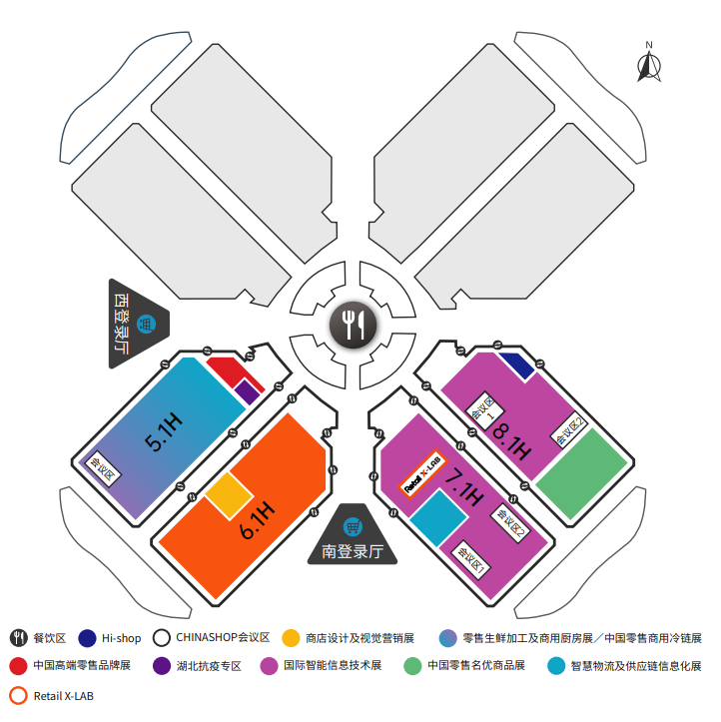

第二十二届中国零售业博览会（2020 CHINASHOP）同期活动一览表
11月19日下午 | CCFA 绿色运营与低碳发展交流会 | 5.1-1会议区
11月19日下午 | 商业设计&商业美陈专场论坛 | 7.1-1会议区
11月19日下午 | 小店业态如何利用数字化工具经营主题论坛 | 7.1-2会议区
11月19日下午 | 商品对接&商品结构研讨会 | 8.1-2会议区
11月20日上午 | 社区拼团业绩倍增培训沙龙 | 8.1-1会议区
11月19-21日全天 | Hi-shop 零售未来店 | 8.1馆8035
11月19-21日全天 | Retail X-LAB | 7.1馆7028
11月19-21日全天 | 展商新品发布会（10+场） | 展馆内会议区

附件5：
2020中国全零售大会 报名须知
一、会议时间：2020年11月19-21日。
二、会议地点：上海国家会展中心(上海青浦区崧泽大道333号(西虹桥商务区))
三、参会费用
说明：1.交通食宿费用自理。
类型 |  | 收费标准
会员企业 | 连锁企业 | 免会议费，限5人。  超出名额，2000元/人 | 11月2日前报名  八折优惠
会员企业 | 非连锁企业  （服务商、供应商、咨询机构等） | 2000元/人 | 11月2日前报名  八折优惠
非会员企业 |  | 5000元/人 | 11月2日前报名  八折优惠
2.CCFA理事会成员及各专业委员会成员本人参会，不占用上述免费名额。
3.可凭参会证卡参观同期举办的2020 CHINASHOP展览。
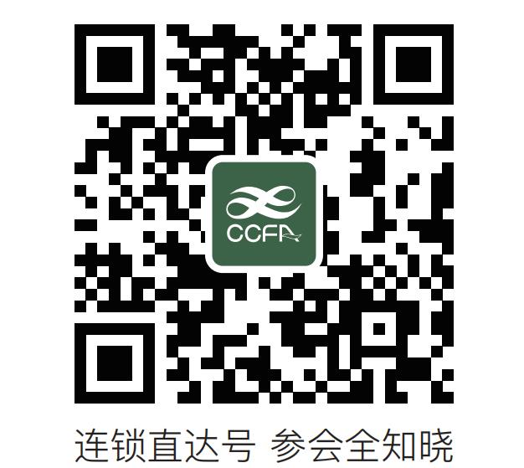
四、报名方式及防疫要求
1.报名截止日期：11月11日。请扫描右侧二维码下载安装连锁直达号APP（已下载用户请卸载更新为此版本），进入“我的”登录注册并完善个人信息后，进入“论坛”板块，点击“2020中国全零售大会”→“会议报名”→“添加参会联系人”→“添加参会人”进行在线报名。
具体报名操作图解请参阅附件6。
2.防疫要求：会议场馆规定，进场人员必需持身份证，请参会代表务必随身携带身份证！
五、会议报名咨询
赵佳薇010-68394236/18610847431 (手机同微信，加好友请备注企业名)
孙雨轩010-68394283/18513581460 (手机同微信，加好友请备注企业名)
邮箱：yyc@ccfa.org.cn; sunyuxuan@ccfa.org.cn;
六、付款方式
请将会议费提前汇款至协会如下指定账户，并注明“全零售大会”。
户名：中国连锁经营协会 开户行：招商银行北京阜外大街支行
账号：110907123810101
(若个人汇款,请标注发票抬头,并将汇款人姓名及转账凭证发送至邮箱yuqian@ccfa.org.cn）
七、报到流程
报到时间：11月18日9:00-17:30 。
报到地点：国家会展中心（上海） 南登陆厅 全零售大会签到处。
报到方式：会议采用二维码签到，参会代表需至大会签到处扫描本人签到二维码打印参会证卡。提前缴纳会议费，更可现场自助办理报到手续，省时方便。
签到二维码获取路径：扫描右侧二维码下载 “连锁直达号”APP，
进入“我的”→“我的论坛二维码”，登录后即可查看。每人一码，每位参会代表均需下载。
*注：参加理事会和闭门会的嘉宾，请于11月18日在国家会展中心上海洲际酒店（上海市青浦区诸光路1700号）大堂报到。其他参会人员均在国家会展中心（上海）南登陆大厅报到。
八、预订住宿：住宿费用自理。预订住宿请参阅附件7。
附件6： 会议报名 操作图解

1.扫描二维码下载安装连锁直达号APP，进入“我的”登录注册并完善个人信息。（已下载用户请卸载更新为此版本） |  | 2.进入“论坛”版块，点击要参加的会议，进入该会议界面，点击“会议报名”。
  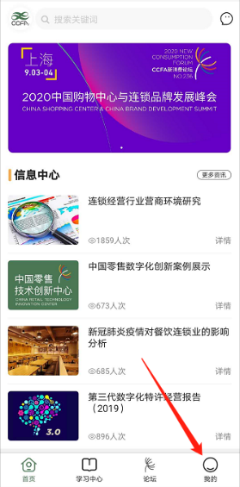 |  |   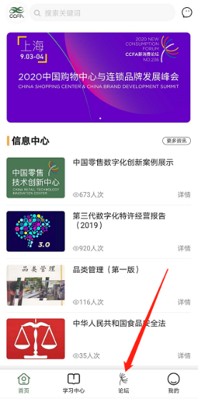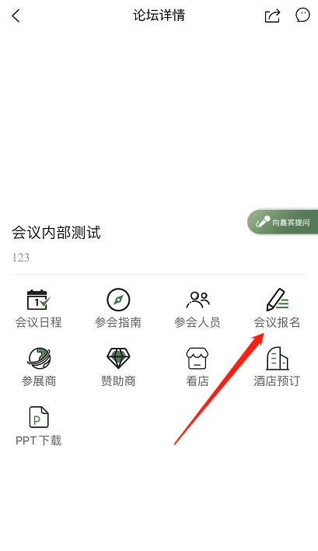
3. 点击“添加参会联系人”， 此处应填写联系人信息（如：赵佳薇帮孙雨轩报名，此应填写赵佳薇的信息），完成后，点击提交 |  | 4.点击“添加参会人员”，填写信息后提交；如帮多人报名，重复添加参会人步骤即可
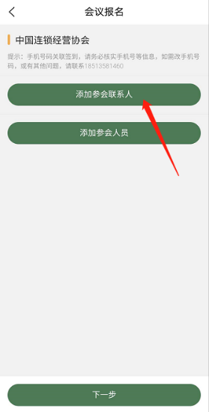 |  | 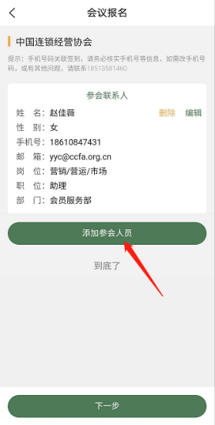
5. 点击“下一步”填写发票信息，完成后点击“立即报名”  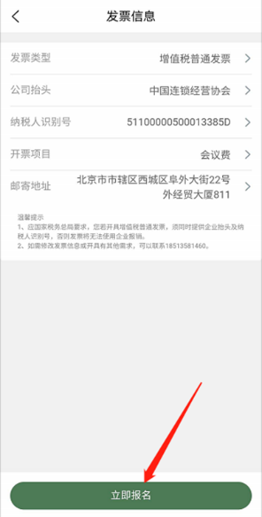 |  | 6.在“我的”→“我参加的论坛”查询到报名信息，即说明已报名成功；如有问题，可联系赵佳薇 18610847431  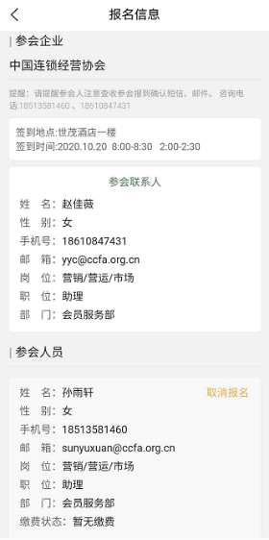

附件7：
推荐酒店及住宿预订表
请将此表反馈至会议指定商旅服务商: 中鹏展翼（北京）国际会议展览有限公司
固定电话:010-82207056 联系人：徐枫 先生
电子邮件: xufeng@zp-expo.com
推荐酒店信息
序号 | 酒店名称 | 星级 | 距会场距离 | 房价(人民币/间晚)
1 | 国家会展中心上海洲际酒店 |  | 步行5分钟 | 豪华间RMB1450元/间晚（含单早）
2 | 上海西郊庄园丽笙酒店 |  | 距会场1公里 | 高级间RMB850元/间晚（含单早）  高级间RMB900元/间晚（含双早）
3 | 上海西郊虹桥假日酒店 |  | 距会场5公里 | 高级间RMB690元/间晚（含早餐）
4 | 上海中建万怡酒店 |  | 距会场1公里 | 豪华间RMB650元/间晚（含早餐）
5 | 上海新虹桥希尔顿花园酒店 |  | 距会场5公里 | 花园房RMB550元/间晚（含早餐）
6 | 上海丽呈逸悦酒店（虹桥国展中心） |  | 距会场4公里 | 标准间RMB490元/间晚（含早餐）
7 | 上海虹桥国展中心苏宁雅悦酒店 | 商务型 | 距会场3公里 | 高级间RMB420元/间晚（含早餐）
8 | 上海宜必思酒店（虹桥枢纽七宝店） |  | 距会场5公里 | 标准间RMB400元/间晚（含早餐）
以上房间均含15%服务费，免费宽带。通过我公司预订以上酒店的参会单位，会议期间可免费乘坐酒店至会场班车。
酒店住宿预订表
公司名称
联系人 |  | 手机 |  |  | 邮箱
客人姓名 | 房型（单/双） | 第一选择酒店 |  | 第二选择酒店 |  | 入住日期 | 离店日期

预订说明：
1、请您将以上表格填好后，以邮件方式发送至展览会指定展会服务公司。我们将在48小时内回复确认，如未收到确认请及时与我们联系，以免遗漏您的预订。
2、收到确认函后，请您根据确认函要求付款时限将预订房费汇入会议指定服务公司账户中，并将汇款凭证以邮件形式发送至会议指定服务公司。如逾时未收到预付款或您的特殊说明，房间预订将被取消。
3、如您取消预订，请在入住日期的前72小时以书面的形式通知我们。否则酒店将收取您的第一晚房费作为损失费。

____________________ ____________________
公司印章 负责人 日期

